

毕业设计（论文）

设计（论文）题目 Web Accessibility和自动化测试的设计与实现

学院名称 软件学院

专 业 （班 级） 软件工程2011-2班

姓 名 （学 号） 曹瑞娟 20116540

指 导 教 师 胡敏(学校)、Joanna Zuo(公司)

系（教研室）负责人 鲁昌华、邵堃

摘要
随着计算机和互联网技术的不断更新，Web应用也不断推陈出新，如今已渗透到社会的各个领域。与此同时，丰富的Web环境无形中也开始面临新的挑战：首先，网站存在的访问障碍，也形成妨碍残障人士与社会隔离的数据鸿沟，许多国家尤其是政府和教育部门，从保障平等权利的角度，对软件Accessibility实行立法，而我们国家这方面的意识薄弱；同时，Web应用程序的正确性和可靠性也面临巨大挑战，采用自动化测试也变得极其重要。
本文从Web Accessibility和自动化测试的联系出发，分别对Web accessibility 和自动化测试的现状和前景进行调研结合本人在Web测试方面的实习经验，通过自动化测试工具Selenium独立各网页组件，进行不同的组合，从而实现Web Aceessibility 和自动化测试。

关键字：GIS；机电设备管理平台；高速公路

Abstract

Keyword:
目录
- 摘要 -------------------------I
- Abstract ---------------------------II
- 绪论 -----------------------------------1
  - 研究背景和现状
  - 研究工作及意义
  - 研究思路和方法
  - 论文组织结构
- 相关理论研究
  - Web accessibility
  - Web自动化测试
    - 软件测试
    - 软件自动化测试
    - Web自动化测试
  - 两者联系
  - 本章小结
- 相关技术基础
  - Web accessibility实现方法选择
  - 自动化测试实现方法选择
  - Selenium
  - Firebug&firepath
  - Yaml
  - Testng
  - Git
  - Iflytek sdk
  - Mysql
  - 本章小结
- 系统框架设计
  - 需求分析
  - 系统框架选择
  - 环境选择
  - 数据库设计
  - 本章小结
- 系统实现
  - 环境搭建
  - 独立组件
  - PageObject
  - Selenium测试action
  - 添加testng 测试点
  - Accessibility实现
  - 本章小结
- 分析和评估
  - 测试应用环境
  - 测试结果分析
    - 优缺点
    - 针对缺点的改进方案
  - 扩展实现与分析
  - 本章小结
- 总结和展望
  - 工作总结
  - 工作展望
- 参考文献
- 致谢

- 绪论 -----------------------------------1
  - 研究背景和现状
随着科学技术和Internet的发展，Web应用程序的使用也变得越来越普遍。但是，Web的快速发展也带来了一些新的问题，在整个实习过程中，接触到Web测试和Web Accessibility等Web相关问题，也因此对这两方面的背景和现状进行了调研：
    - Web Accessibility 背景
Web Accessibility即Web可达性。随着的Web的飞速发展以及人机交互技术的进步,人们浏览网站的方式发生了很大变化,例如移动电话上网、读屏器、盲人阅读器等等各种设备的出现对传统的图形界面访问方式提出了新的挑战。万维网(World Wide Web)的创建人Tim Berners-Lee曾说过“万维网的发展宗旨是它的普及性,其中一个非常重要的方面是它能够被世界上包括残障人在内的每一个人访问”。而现在绝大多数网站的设计仅仅面向普通用户和普通交互环境,没有考虑到这些特殊的群体和特殊需要,从而造成网站对一部分人存在着访问障碍,造成严重的“信息隔离”，这种障碍即Web Accessibility障碍。
为了解决这个Web快速发展带来的“数字鸿沟”，国际互联网联盟W3C(World Wide Web Consortium)对Web Accessibility进行了严格的定义和说明，旗下组织WAI也对其制定了一系列Accessibility法规，并逐渐成为Accessibility国际标准推广使用。随着Web页面的丰富性，许多国家都以维护人权的名义，为Web Accessibility进行立法，来避免这种严重的信息隔离，保障残障人士对信息技术的平等使用权。美国康复法案及各州相关法律多条明确提出Accessibility指导方针，很多政府和教育部门对软件的Accessibility进行审核，抵制存在Accessibility障碍的应程序；欧盟早在2002年召开的欧盟会议中就指出“公众网站的可达性——为伤残人士的可达性”，并提出了一系列可达性规则；同年，欧盟委员会发布了《Accessibility of Public Websites and their Content》（公众网站及其内容的可访问性）；欧盟其他国家也有比较成熟的相关法律，包括英国的《英国残疾条例》；日本、澳大利亚、加拿大也制定了信息可达性的相关法律法规；中国香港的《残疾歧视条例》和台湾的《无障碍网页开发规范》也对Web Accessibility制定了一系列开发规范。然而，中国大陆在Web Accessibility方面意识不足，还没有相关的开发规范。
因此，为了迎合全球互联网对Web Accessibility的需求和发展，提高Accessibility意识非常重要，此研究从很小的角度表达自己对Web Accessibility的想法和实现方案。
    - Web自动化测试背景
与Web Accessibility相似，Web测试繁杂性也随着Web的快速发展应运而生。随着Web的快速发展，应用程序也从传统的C/S架构向B/S架构转变，Web应用也承载着越来越复杂的业务逻辑，功能越来越庞大，所以Web质量问题也对人类社会的发展越来越重要，而软件测试是保证软件质量最重要有效的手段。
传统的Web测试多为手工测试，即测试人员在浏览器上模拟用户行为。那么Web应用程序发布周期短，更新快，功能逐渐强大的特点便给测试人员带来很大压力，需要每天交付，留给测试人员测试的时间有限，如果全部依靠手工测试，会消耗大量的人力物力，而且重复的手工测试很容易带来测试质量的下降。
针对这种情况，Web自动化测试应运而生，各种自动化测试工具和框架层出不穷，很多公司和项目也进行了多方面的尝试。但是目前商业性的自动化测试系统比较昂贵，而且测试脚本的编写也比较复杂，不仅提高软件开发成本，也难以适应公司软件的实际情况。此研究基于Selenium和testNG，对公司官方网站基本网页实现自动化测试。
    - 两者的联系
经过调研发现，Web Accessibility是一个新兴的理念，相关方法研究较少，而且大多通过重构在Web开发阶段引入Accessibility概念，结合Accessibility规范条例得以实现。然而基于现有的网站，无法操作其源代码，实现Accessibility就变得尤为棘手。通过Web自动化方法的调研，通过Selenium实现元素隔离并按需组合的方法给我了启发，意识到两者的联系，所以，此研究特意将两者结合起来，以同时实现Web Accessibility和自动化测试。
  - 研究工作及意义
    - 研究工作
本文的课题来源于公司实习经验，基于自己在公司实习过程中Web测试的经验和教训，从提高Web Accessibility和Web测试的效率及准确性的角度出发，对实习公司网站 (https://dev.zoom.us) 设计并实现Web Accessibility和自动化测试。
    - 研究意义
本课题属于私人定制，对实习公司网站实现Web Accessibility和自动化测试，旨在减少对残障人士的“信息隔离”，让更多的人可以自由访问公司官网；同时，实现Web测试的自动化，确保网站的质量，减轻Web测试人员的压力和工作量，提高测试效率，减低公司Web测试的成本。
  - 研究思路和方法
    - 研究思路
① 根据实习经历提出问题，分析研究问题的背景；② 查阅相关文献资料，分析国内外研究应用状况，找寻并确定实现方案；③ 结合自身工作分析用户需求；④ 选择工具，并搭建环境；⑤系统架构分析和设计；⑥ 系统实施并测试运行。
    - 研究方法
通过上一节技术思路可知，论文的主要研究方法有文献阅读法、调查研究法、功能分析法、原型开发法，如图1-1所示。
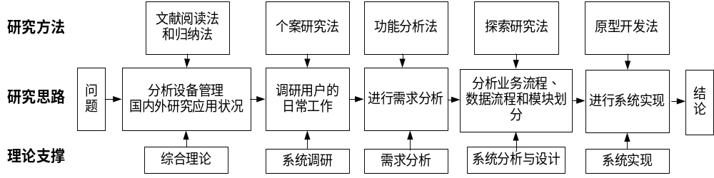
图1-1 研究方法和思路
  - 论文组织结构
论文共分为六章，各章节的内容要点安排如下：
第 1 章为绪论，引出了Web Accessibility和Web自动化测试的研究内容和理论，主要介绍
了论文研究背景及现状、研究工作及意义、研究思路及方法和论文组织结构。
第 2 章主要介绍Web Accessibility和Web自动化测试方面的相关理论基础，阐述了两者研究的框架设计和实施理论基础，并从两者的联系出发，讲述实施Web Accessibility的方法和研究Web自动化测试的联系性。
第 3 章主要介绍对Web Accessibility和Web自动化测试所需的相关工具选择和技术基础，并对每个工具进行介绍，并且阐述工具选择原因和在此系统实现中的应用。
第 4 章详细介绍了系统需求、系统总体框架选择和设计、环境搭建问题和实施和数据库的设计与实施问题，为接下来系统的实施奠定充足的基础。
第 5 章详细阐述基于Selenium Webdriver的Web自动化测试过程，包括独立组件、PageObject、各page组件的Action、添加testNG测试点，最后通过独立的组件和action达到实现Web Accessibility的目的。
第 6 章对论文的工作进行了总结，并提出系统进一步研究和改进的方向。
- 相关理论研究
  - Web accessibility
    - 定义
Web accessibility是Web可达性，构建无障碍网页。无障碍网页是一种包容性实践，用来去除残障人士访问网站时遇到的相互阻碍。该理念被用于正确设计开发和编辑网站，让所有用户都有平等的机会获取信息和功能。
    - 适应人群
当然并不是所有的人都在这种“数字鸿沟”中，主要包括拥有以下访问障碍的用户：
- 视觉障碍：包括失明、各种色盲和实力不佳；
- 行动障碍：造成难以移动双手，包括震颤、肌肉缓慢、缺乏正确的肌肉控制等等，主要疾病有帕金森综合症、肌营养不良症等；
- 听力障碍： 包括耳聋、重听等；
- 认知障碍： 发育性残疾、学习障碍（诵读困难、计算障碍等）、缺乏解决问题和逻辑思维能力等。
本研究暂时只针对第一种用户实现Web accessibility。
    - 实施点
- 使网站HTML语义编码有意义且与文本对应，并提供命名有意义的图像和链接，并提供盲人用户文本/语音转换的接口，以提供盲人用户使用语音合成软件或盲文硬件；
- 适当放大文本和图像，向用户准确提供视力阅读和理解的内容；
- 为链接设置醒目的颜色，保证色盲用户能够看到他们。
- 适当放大链接面积，不仅仅定位在某个字/词，帮助那些不能很好控制鼠标精密的用户；
- 为页面元素进行编码，使用户可以通过导航键盘或单一的开关接入设备独自操作；
- 为静态图表添加朴素语言、教学图表或动态插图，使诵读困难用户更好地理解内容。
  - Web自动化测试
    - 软件测试
NIST(National Institute of Standards and Technology 国家标准与技术研究所)报告指出：降低软件开发成本并提高软件质量是美国软件行业的重要目标，软件产品的规模不再以几千行代码来衡量，取而代之是数以百万行计的代码。由此可见，软件质量已经成为软件产品能够长期立足于市场上的重要指标，同时，日益增加的复杂性促使软件企业更加关注软件质量，要保障软件质量就需要有效的对软件进行测试，同时控制软件测试的成本。
软件测试利用的实质就是借助测试工具根据测试方案和流程对产品进行测试。甚至要求按照测试需求的迥异而编写不同的测试工具，对测试系统进行设计和维护，对测试方案可能出现的问题进行分析和评估。测试用例执行之后，需要对所出的故障实施进一步的跟踪，来确保所开发的产品满足客户的需求。
软件测试是软件工程过程中的重要一环，是为了发现软件缺陷而执行软件代码的一系列过程。在软件工程中，美国电气和电子工程师协会(IEEE)从需求角度出发对软件测试的定义为：通过实施手工或者自动化手段的方式来运行或测试某系统的过程，其目的在于检验此系统是否满足所规定的需求或查明预期目的与实际结果之间的差别。
随着软件行业的迅猛发展，国内外软件测试理论推陈出新，如数据驱动测试和关键字驱动测试技术。同时，新的软件测试工具也不断涌现，包括商业软件测试工具 LoadRunner 和 QTP 等，开源测试工具 SilkTest 和 E-tester 等。现阶段，软件测试人员不断增多，素质不断提高，软件测试在软件开发过程中的比重越来越大，而且在国内外出现了专门从事软件测试的公司，这些都为软件测试行业的发展注入了活力。
软件测试的主要内容是是验证(Verification)和确认(Validation)。验证是为了保证软件确实正确地实现了一些特定功能的一系列活动， 且保证软件以正确的方式来完成这个事件。确认是一系列的活动和过程的集合，其目的是想证实处于一个给定的外部环境中软件逻辑的正确性，同时保证软件完成用户所期望的工作。 可以从不同的角度对软件测试的方法进行分类。从是否关心软件的具体实现角度出发，软件测试方法可以分为：白盒测试、黑盒测试和灰盒测试；依照是否执行程序的标准出发，软件测试方法可以分为静态测试和动态测试；从软件开发过程角度出发，软件测试按照 6 个步骤进行测试：单元测试、集成测试、确认测试、系统测试、验收测试和回归测试。
    - 软件自动化测试
如今，自动化测试技术发展迅速，许多软件企业正或已经在产品开发过程中实施自动化测试，有的公司把自动化技术作为测试人员业绩考核的技能指标，比如：微软、IBM、ThoughtWorks、华为、中兴等软件企业都已经实施了自己的自动化测试系统。
从软件测试的概述中得知，软件测试可以采用自动化的手段来实现测试的目的。目前，商业应用软件急速发展，为了软件产品能在激烈的竞争中生存，软件企业通过降低软件产品的生产成本和提高软件产品的质量，并希望采用自动化测试的方式来降低成本，提高测试效率
软件自动化测试是一门新兴的学科，对于软件开发来说它也是一种新兴技术，但是它已经得到了长足的发展。目前已经出现了许多大型的商业自动化测试工具，具有强大的自动化测试的能力，能够实施功能测试、集成测试、性能测试、压力测试等测试。但是使用自动化测试工具不能一蹴而就，需要具体问题具体分析。
对于软件企业，是否要实施自动化测试，首先需要进行成本效益分析。因为自动化测试的开发和实施比手工测试的成本高，所以要选择好自动化测试方案和掌握好需求。自动化测试工具的开发是一项耗费人力物力的工程。但如果所实施的方法恰到好处，自动化测试可以增强软件测试的规范化、标准化；可以减少在重复性手工测试工作上所耗费的时间，创建了优良的测试过程，且减少了人为的错误，增强测试的覆盖率，以达到保障产品质量的目的。自动化测试不能完全取代手工测试，因此，我们需要对手工测试形成一种合理准确的认识，切不可脱离实际的认为：实施了自动化测试，手工测试就可以完全被取代。软件测试的自动化程度的高低并不能代表测试结果的正确性的程度。
软件自动化测试比手工测试具有很大的优势，能够完成手工测试难以完成的工作，同时自动化测试不可能完全和手工测试分开，二者是相辅相成的关系。自动化测试的发展趋势不但不能取代手工测试，而且需要手工测试阶段所积累的测试案例、测试策略和测试技术的支持，更好的完成自动化测试。
    - Web自动化测试
由于Web应用程序的特殊性，Web自动化测试类似又不同于普通的软件自动化测试，主要包括Web应用程序的功能、性能和浏览器兼容性测试，需要以浏览器为载体，考虑到浏览器所占用的资源对Web应用程序性能测试的影响。性能测试工具包括Jmeter，OpenSTA等，其中Jmeter是Apache组织开发的基于Java语言的开源压力测试工具，模拟向服务器和网络对象发送请求，在不同程度压力下测试强度，得到各种样式的测试结果报告；本文提到的Selenium是Web功能自动化测试，其他功能测试工具还包括QTP、Win Runner等，具体工具介绍和选择将在下一章说明。
  - 两者的联系
调研表明，Web Accessibility多通过代码重构来实现，在Web开发阶段就需考虑在内，并得以实现，对于现有的Web网站，难以拿到并掌握网站的全部代码，所以，借助Web自动化测试工具Selenium Webdriver实现组件分离，再对其进行重组，添加键盘事件和语音合成模块，使有视力障碍的用户也能自由地访问网站，得到想要的结果。
与此同时，有了Selenium Webdriver基础，结合testNG等自动化测试工具，可以对各个网页元素的动作进行包装和组合，以实现大部分的Web自动化测试，结合必要的手工测试，能有效地提高Web网站的质量，并减轻Web测试人员的负担。
  - 本章小结
本章详细介绍Web Accessibility和Web自动化测试的相关理论基础，包括Web Accessibility 的定义、适用人群和常用实施点，并从软件测试入手，到软件自动化测试，再到Web自动化测试，循序渐进地介绍Web自动化测试的概念和特点。
- 相关技术基础
  - Web Accessibility实现方法选择
    - 已有的Web残疾人辅助技术
- 屏幕阅读器软件，它可以通过合成语音读取，既可以将选择的网页元素显示在监视器上，来帮助阅读或学习困难的用户），还可以读取计算机上发生的一切（为盲人和视障人士使用）；
- 盲文终端，由一个点字显示器和一个主流键盘或盲文键盘组成，其中点字显示器一般通过提高针孔平面是文本字符以盲文方式显示。
- 屏幕放大软件，可放大显示在显示器上的网页，使视障用户更容易阅读。
- 语音识别软件，可以接受口头指令，或为很难使用鼠标和键盘的用户添加正确的语法，从而使用户听到正确有用的文本。
    - 常见的Web Accessibility实现方法和框架
理想情况下，Web Accessibility应早期考虑，即在Web应用程序设计和开发时，而且每个网页都应该遵循已有的标准和规范，诸如Web内容可访问性指南（WCAG）等，但对于现有的网页，此方法显然不行，以下是通过调研得出的常用的实现方案：
- 开发者通过创建独立的应用程序来解决Accessibility问题，但是这样在实际应用中难以奏效，而且通常提供的功能要比原Web网页少很多。
- 保持独立的Web应用程序，但是通过对每个请求的页面采用FL变换来创建一个新的无障碍页面，但是此方法难以适用于所有用户。
- 让用户自定义选择页面重构方案，为单个网页定制不同的无障碍视图，提高他们Web浏览器的Web Accessibility，此方法能适用于不同情况的用户，但过度商业化，工作量极大。
分析上述三个实现方案，可见这些方案均在开发层面，需要掌握Web网站源代码，而且普遍工作量过大，适用于大型商业开发。而我的研究课题定位在视障人士访问公司网站核心功能的Web Accessibility尝试，所以三种方案均不太适用，但有所启发。
结合从已有的Web残疾人辅助技术和常见的Web Accessibility实现方法得到的启发，着重从键盘输入和语音输出的角度入手，结合Selenium的Web自动化测试实现过程，进行网页元素隔离，修饰和整合，纯靠键盘操作代替鼠标操作，以达到视障人士访问简单网页功能的目的。
  - Web自动化测试实现方法选择
    - Web自动化测试工具
目前Web自动化测试软件很多，有商业用途的付费软件，也有免费开源软件，而常用的Web自动化测试工具有Selenium、QTP、Silk Test、RFT等等。起初锁定在Selenium和RFT上，但是RFT虽然功能全面，但是非开源付费软件，而且操作比较复杂，测试和使用成本比较高，所以最终选择简单易用的免费开源软件Selenium。
    - Web自动化测试框架
经调研，常见的自动化测试框架主要有四种：
- 模块驱动测试框架：创建树状的、独立的、可描述的、小的测试脚本来表示被测Web网页的模块、功能等，从而实现模块化，是所有框架中最简单的。
- 关键字驱动测试框架：将目标应用程序的功能和测试步骤分别映射成Keyword和Driven驱动表的形式。
- 数据驱动框架：由测试驱动模块从数据源中获取测试数据进行测试。
- 测试库框架：把目标程序分解成过程和函数，而不是脚本。
纵观上述自动化测试框架，在实际的Web自动化测试过程中，仅仅使用一种测试框架很难达到目的。因为Web的测试除了测试网页功能外，还需要对网页GUI(Graphical User Interface)进行测试，而页面GUI的变化，如某个按钮位置或链接顺序的变化，往往使测试脚本维护更加困难。
基于上述分析和实习开发经验，网页功能和GUI具有极大的耦合性，所以为了提高测试脚本的鲁棒性和可维护性，需将目标网页的功能和GUI分开。因此结合上述四种测试框架的优点，提出基于Selenium和TestNG的分层自动化测试框架。
  - 主要开发环境和工具
基于上述自动化测试工具和框架选择，下面对系统主要开发环境和工具进行分析选择。
    - Selenium1.0与Selenium 2.0
Selenium是使用最广泛的开源Web自动化测试工具，包括Selenium IDE和Selenium RC等，其中Selenium IDE是Firefox浏览器插件，通过它可以进行测试脚本的录制，调试，回放和转换；Selenium RC是结合C#、Java等主流编程语言，通过代理服务器的方式，模拟向Web应用程序发送测试请求和接受反馈，从而控制模拟自动化测试的过程。
两者均以Selenium Core为基础。Selenium Core是一个JavaScript函数库，通过混合测试脚本注入到浏览器中，主要用来操作页面上的元素，从而模拟代替人工手动操作。因此对于各种浏览器、操作系统和脚本编程语言都有广泛的支持。
但正因为这一特点，导致很多浏览器相关问题。因为每个浏览器对于执行JavaScript都有严格的安全限制，以防止用户被恶意脚本攻击，这也导致了Selenium在某些场景下的测试工作格外困难，比如IE下面的upload操作不允许向输入框中输入文件路径，网页中alert和 popup操作总被告知非安全链接而难以继续运行，没有原生的鼠标和键盘事件、XSS/HTTP同源数据问题等，这些问题都导致Web自动化测试无法顺利进行。
所以为了解决这个问题，决定采用Selenium 2.0 ，即Selenium1.0+Webdriver。
Selenium 2.0最显著特点就是不用启动server端，无需真实的浏览器环境，直接操作HTML Unit驱动，提高浏览器的启动速度。而且Selenium 2.0允许开发者使用自己擅长的语言编写测试脚本。此处我们选择Java语言。
    - TestNG与JUnit 4
TestNG与JUnit 4都是Java语言中两个比较常用的测试框架，两者单元测试方面很相似，但是通过调研发现TestNG在很多方面优于JUnit4:
- JUnit4只能进行单元测试，TestNG可进行单元测试、功能测试、端到端测试和集成测试；
- JUnit 4测试的依赖性非常强，测试用例间有严格的先后顺序。前一个测试不成功，后续所有的依赖测试都会失败。TestNG 利用@Test 的@ExpectedExceptions属性来应对测试依赖性问题。某方法依赖的方法失败，它将被跳过，而不是标记为失败；
- TestNG中的@DataProvider允许参数化测试，即只需要一个测试用例，然后把所需要的参数加到TestNG的xml配置文件中；
- 当测试套件运行失败后，JUnit会重新运行整个测试套件，而TestNG运行失败时，会创建一个xml文件描述失败的测试，利用这个文件执行程序，将不会重复运行已成功的测试。
- JUnit 4的测试结果通过Green/Red bar体现，TestNG的结果除了Green/Red bar，还有Console窗口和test-output文件夹，对测试结果的描述更加详细，方便定位错误。
综上所述，选择TestNG显而易见。
  - 其他辅助工具
    - Firebug&firepath
Firebug是Firefox浏览器的插件，使用Firebug可以动态编辑、调试和监测任何网页的CSS、HTML和JavaScript元素。
FirePath是Firebug的扩展工具，用来编辑、验证和生成网页元素的XPath1.0表达式、CSS 3查询字符串和JQuery查询字符串。
这两个工具在系统中被用来定位各网页元素，便于元素分离。
    - YAML
YAML，即“另一种标记语言”，是一种直观的能被电脑识别的数据序列化格式，可读性高，容易与脚本语言交互，用来表达资料序列的编程语言。它类似于标准通用标记语言子集XML，且语法比XML简单很多。在系统中用来描述网页元素。
    - Fat Jar
Eclipse插件，用来导出runnable Jar文件
    - Git
Git是一款免费开源的分布式版本控制系统，用来敏捷高效地处理任何项目。
因为之前做项目时疏于版本控制，时常遇到代码不规范、代码遗失等问题，而且读到版本控制是高级工程师的编程习惯，同时实习公司合作编程、代码管理理念的熏陶，决定对于该系统进行代码管理和版本控制。基于以前使用经验和项目大小，选择比较简单的版本控制系统Git。
    - Iflytek sdk
科大讯飞的语音服务SDK，用于实现Accessibility中的语音合成功能。
    - MySQL
MySQL是一种免费开源的管理数据库管理系统，将数据保存在不同的表中，而不是所有数据都放在一个大仓库内，这样就增加了速度并提高了灵活性。其使用的SQL语言是用于访问数据库的最常用标准化语言。
因为Web网页元素众多，各元素之间相互关联，且很多setting checkbox需要记忆上次的操作状态，所以引入数据库，基于之前对数据库管理系统的了解和使用，决定采用体积小、速度快、免费开源的MySQL数据库管理系统。
  - 本章小结
本章从系统实现方法、系统框架的选择到主要开发环境和辅助工具，详细介绍了Web Accessibility和自动化测试所需的相关技术基础，并通过对比阐述工具选择原因和应用。
- 系统需求和框架设计
  - 系统目标
在Web Accessibility方面，重点在于尝试。基于Web自动化测试，结合键盘键盘事件和语音输出，对公司官网的核心功能实现Accessibility，主要包括Sign up、Sign in、Sign out、Join meeting、Host meeting五个模块。
在Web自动化测试方面，重点在于实践。基于Selenium自动化测试工具和TestNG测试框架，采用分层自动化测试框架，将操作脚本和网页GUI元素分开，利用PageObject设计模式封装网页元素，实现公司官网的大多数页面UI测试和功能测试，且应达到以下目标：
- 提高测试效率
通过Selenium 2.0，采用熟悉的编程语言进行设计，建立基于Selenium的分层测试框架，并参照之前编写的测试用例填充测试内容，实现Web自动化测试，提高测试效率。
- 降低脚本维护成本
基于分层测试框架，将操作脚本和网页GUI脚本独立，可以通过页面元素和操作—测试中可复用行为—测试用例组合三者的层次关系，结合测试用例文档，更好地理解测试代码，从而使代码的维护工作变得更加容易。
  - 系统业务流程
在使用模型驱动的 Web 应用测试建模工具进行测试建模时，测试人员首先
需要创建一个新的测试建模项目，在可视化建模编辑器上进行测试建模，然后添
加测试数据的实例，保存测试模型，最终生成测试脚本。另外，测试人员还可以
对已有测试建模项目进行修改和编辑，通过打开或导入已保存的测试建项目，对
已有的测试模型进行编辑和修改，再次保存测试模型，生成新的测试脚本。测试
建模的业务流程图见图 3-1
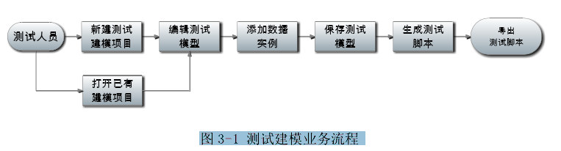
  - 系统功能需求分析
通过对业务流程的归纳总结，模型驱动的 Web 应用测试建模工具的用例图

5.2.1 功能设计
(一) 功能模块设计
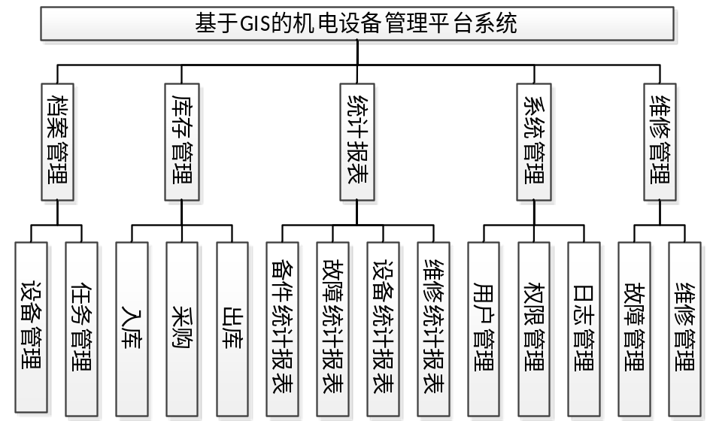
图5-8 系统功能模块图
(二) 功能描述
(三) 系统使用流程设计
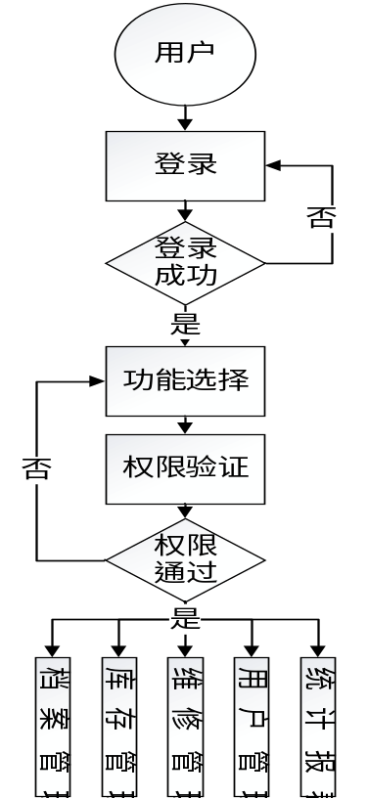
图5-9 系统使用流程图

如图 3-2 所示，建模工具应为用户提供以下主要功能：
  - 新建测试建模项目功能
新建项目为用户提供了创建测试建模项目的功能，包括输入新项目的名称、
设置项目的保存路径等信息的功能。
（2）导入测试模型功能
导入模型功能让用户可以导入已有的测试建模项目和测试模型，包括选择测
试模型项目的路径和名称等功能。
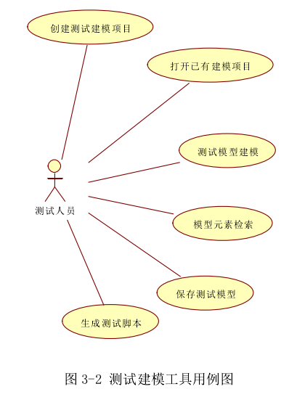
  - 系统框架设计

基于 Selenium 的分层测试框架
作者在工作中，测试基于 OSGi 平台的多个插件。每个插件实现特有的功能，有多条测试路径需要覆盖，同时，各个插件之间又有共通之处，可以抽取某些部分进行复用。对此，我们假设这样的场景：分别在谷歌、百度和必应中搜索各种关键字，并在返回的结果页面中验证是否存在目标字符串。每个搜索引擎都可以视为一个待测的组件，分别为它们撰写 Test Cases，并组织成一个 Test Suite，用于执行测试。事实上，3 个搜索引擎的测试由于同质性，还能够合并为一种测试，用不同的输入参数来指定所要测试的那个搜索引擎。这里视为三个组件，只是为了说明如何在 Selenium+TestNG 环境中组织多个测试模块。
自上而下地考虑，上段描述的测试场景能够进行分解。Test Suite 包含三类 Test Cases（谷歌、百度与必应），每类 Test Cases 的一个 Test Case 由若干可复用的 Test Tasks 组成，通过传入不同的参数，Test Task 完成同质的不同行为。在 Test Task 之下，定义相关文件，包含待测试的 Web 页面元素的定位信息。因此，分层 Selenium 框架有三个层次：
- appObjects —— Web 页面元素定位信息，如按钮与文本框等；
- tasks ——测试步骤中可复用的行为；
- test cases ——由 tasks 组成的测试用例。
  - 数据库设计
- (1) 数据库。数据库，顾名思义，就是存储数据的仓库，它存储的基本对象是数据，具有永久存储、有组织、可共享的特点。数据库中存储的数据是按照一定的格式组织存储的，如关系型数据库的组织格式是二维表的形式。通过将系统中所产生的数据存储在服务器端的数据库中，能够保证系统数据的一致性，从而实现集团公司各部门统一的业务管理。本系统的使用的数据库为PostgreSQL。
- (2) 数据库概念模型。数据库的概念模型，是对系统的数据信息建模，通过概念建模，可以更加清晰的表示现实世界的实体之间的关系，通过“实体-关系模型”对系统进行概念建模，图中的属性只列出了部分关键属性以及实体之间产生联系的属性。系统数据库概念模型如图5-10所示。
- 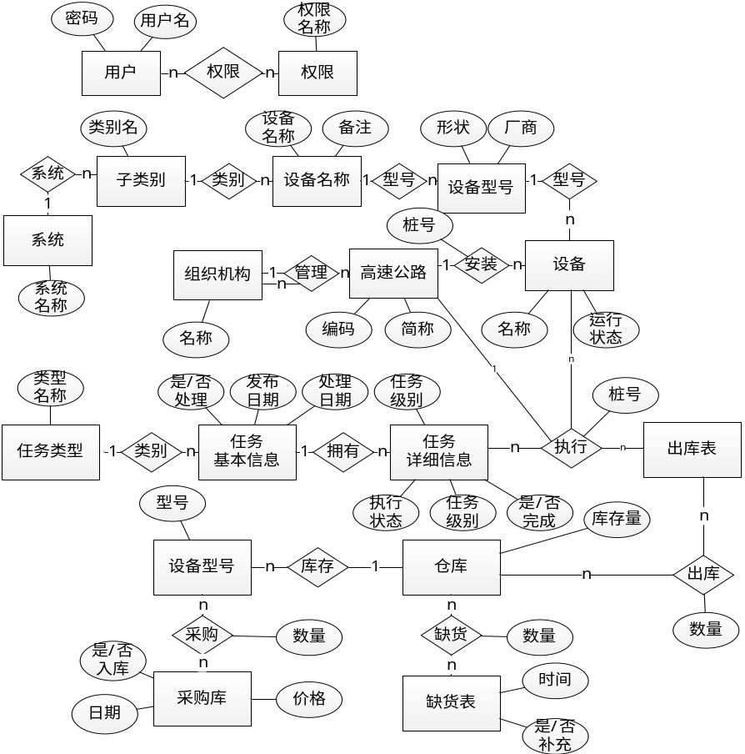
- 图5-10 数据库E-R图

- (3) 数据库物理模型
- 数据库的物理模型反映的是真实数据库中表的结构以及表之间的关系，通过E-R图和Powerdesigner工具画出系统的物理结构,其中的表中只显示了键值属性，隐藏了其它的字段，如图5-11所示。
- 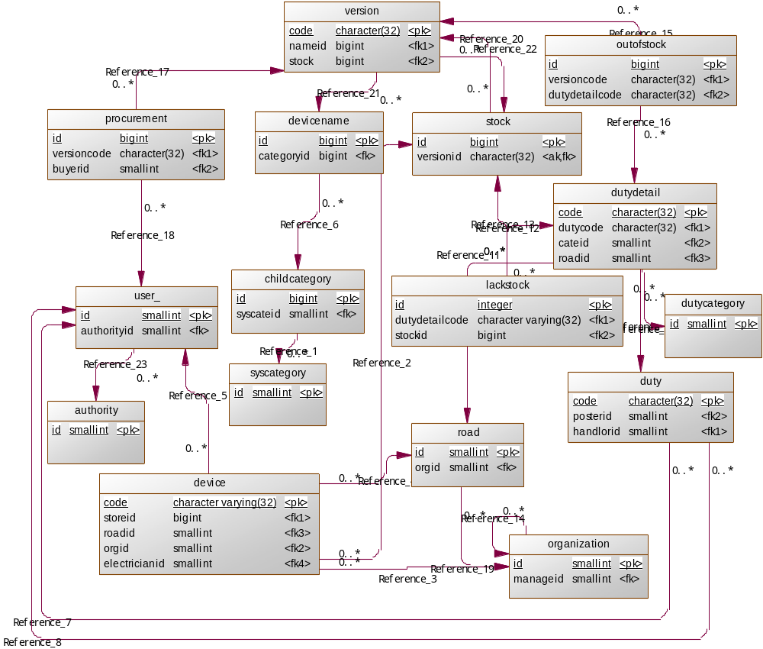
- 图5-11 数据库物理模型
- (3) 表汇总
- 表5-2 数据库表汇总
表名 | 功能说明 | 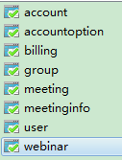
authority | 用户权限表
syscategoy | 设备系统级分类
Childcategory | 设备子分类
Device | 设备基本信息
Devicename | 设备名称
Duty | 任务基本信息表
Dutycategory | 任务种类
Dutydetail | 任务的相信信息
(4) 数据库表结构说明
1) Authority表。系统的主要用户包括信息中心管理员、各管理处管理员、收费所管理员、采购员、仓库管理员、电工等，每种身份的系统使用人员应该具有不同的使用权限，authority表主要存储的是用户的权限，通过使用不同的权限分配，将用户的职责分开。
表5-3 authority表
表名 | authority
字段 | 数据类型（精度范围） | 空/非空 | 约束条件
Id | Smallint | 非空 | 主键
Name | Char(32) | 可空 | 无
describe | Varchar(64) | 可空 | 无
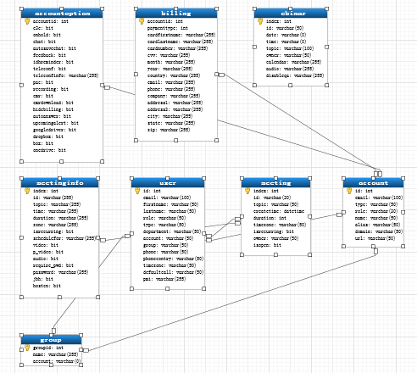
  - 本章小结
- 系统实现
  - 系统实现采用的是当前比较流行三层架构，实现不同类之间的分离，使系统具有较好的可维护性。系统实现过程中比较好的遵循了单一职责链的原则，较好的实现了层与层之间的解耦，使系统具有低耦合高内聚的特点，加强了系统的可维护性。系统的主要借助于Struts2、Hibernate、Spring三个主流的框架实现三层架构，使用框架可以使我们大部分的重复性的工作交给框架来完成，开发人员主要关注业务逻辑，提高了开发效率。Struts2主要是充当控制器的角色，只需要编写一个一个的Action类，便可以很容易的实现页面间的跳转；hibernate主要完成数据库访问的功能，它是一个ORM框架，通过Hibernate可以不用关心底层数据库是什么类型的，只需要做一些简单的配置，hibernate便可以将我们对对象的操作映射为对底层数据库的操作；Spring是一个容器框架，他的主要功能是将Struts2和Hibernate两个不同的框架整合在一起。
  - 三层架构实现原理是只有相邻层与层之间产生联系，对于下层来说上层应该是一个“黑盒”，这需要设计一个统一的接口，该接口为上层提供所有的服务。如本系统中业务逻辑层的实现，首先定义一个公共接口（IBaseService），该接口中封装了对常用的业务（查询、删除、修改、增加），定义一个抽象类（BaseServiceImpl）实现这个接口，其他非公共业务类（如：IUserService）则定义一个接口继承自IBaseService,它的实现类IUserServiceImpl继承BaseServiceImpl并实现IUserService。
  - 类之间的关系如图6-1所示。
- 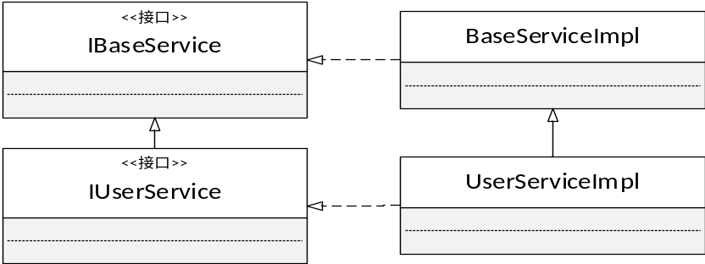
- 图6-1 业务逻辑层类之间的关系

  - 环境搭建
    - Firefox扩展工具设置（selenium IDE、Firebug、Firepath）
    - Eclipse环境搭建（Selenium Webinar、TestNG、Yaml、Fat Jar）
  - 独立组件
    - Yaml文件
----代码----
    - Locator
  - PageObject设计模式
页面对象，将界面定位和业务操作分开
UI 自动化三层模式：对象库层、操作层、业务层
即对界面交互细节进行封装，使测试更注重业务，而非界面细节，提高测试案例的可读性。
→把每个测试的页面看做一个类或一个页面中的一个模块看做一个类，其中包括页面中需要测试的元素（按钮、输入框、标题等），这样在Selenium测试页面和实现Web页面Accessibility过程中可直接调用页面类来获取页面元素，独立页面对象。
--------代码----------
    - Locator element元素
    - Selenium测试action
    - 绑定数据库

数据获取实现
系统前台使用的ExtJS实现，ExtJS是一种事件响应式的WEB前端框架，系统实现，前端每触发一个事件，都会向后台发送请求数据，通过AJAX技术，实现局部刷新。后台接受到请求后，会将请求的数据,首先从数据库检索出所需要的数据，将这些数据封装到List对象中，然后将List对象中的数据以键值对的形式封装到Map对象中，然后将Map对象转换为JSON数据返回给客户端。
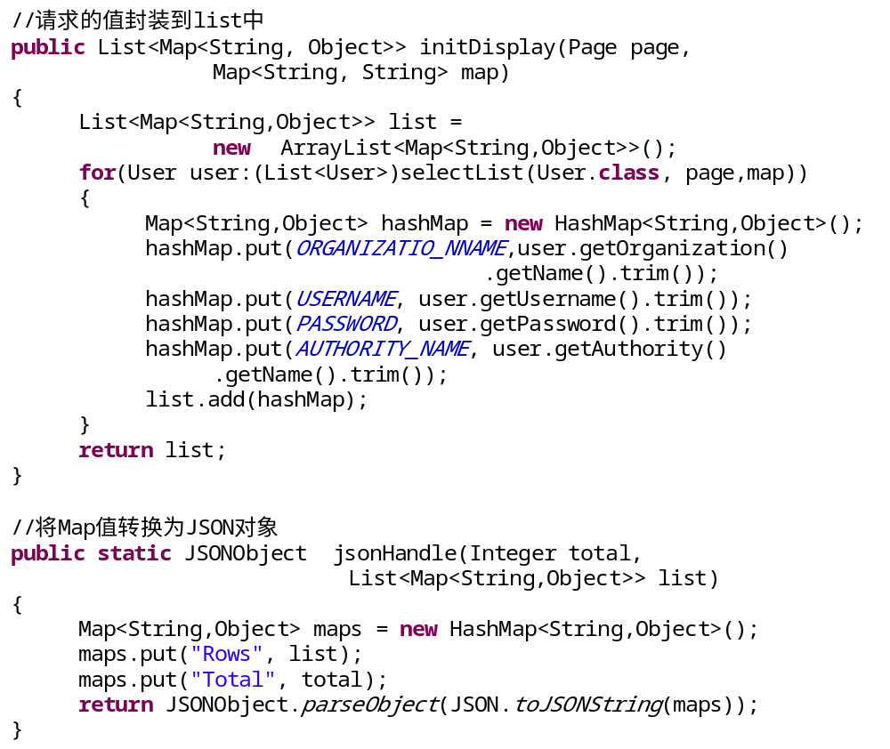

6.1.3 功能实现
(1) 持久层(DAO层)的实现
持久层是在逻辑层面上，负责从数据库中存储数据或者获取数据一组类或者组件，一般是实现对数据库原子的CRUD操作。
系统通过调用Hibernate API来实现持久层对关系型数据库的CRUD操作,Hibernate是一种ORM(Object Ralationship Mapping，对象关系映射)框架，对于数据库的操作本系统使用的是HQL语言，HQL语言类似于SQL语言，只是它直接对域模型类进行操作，如HQL查询语句“From User”表示查询与User类所对应的表中的所有记录，只要能够获取到所操作的类名，就能实现通过统一的类来完成对不同对象的操作。
在Java 项目的持久层中，使用Reflection模式(通过创建的对象名获取对应的类名)，通过传入不同的Class对象（每个类编译后都会都会产生一个Class对象，用于表示类的类型信息）来实现操作不同的域模型类。通过这种方式，使用一个类来实现对不同类的操作来实现对数据库中不同表的CRUD操作。例如对表的查询操作代码实现。
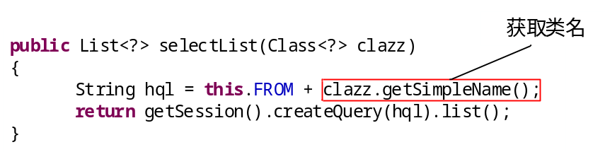

  - 添加testng 测试点
-------代码------------
  - Accessibility实现
    - 封装iflytek SDK TTS 语音合成
    - 键盘事件KeyEvent
  - 本章小结
- 分析和评估
  - 测试应用环境
    - 测试所在公司官网
    - 视障人士测试
  - 测试结果分析
    - 优缺点
    - 针对缺点的改进方案
  - 扩展实现与分析
    - 添加本文/本系统中以为的功能
      - 中文书写测试用例xml
  - 本章小结
- 总结和展望
  - 工作总结
    - (1)前台实现经验。界面实现借助于ExtJS框架实现，用户访问系统请求数据的时，首先会将JS文件下载到客户端，然后通过浏览器解释执行，因此，JS文件的大小直接影响客户端的响应速度。ExtJS是封装的Javascript代码，并在Javascript的基础做了一些努力，使其编码过程完全采用面向对象的思想，可以将其中功能相同或相似的代码以函数的形式封装起来，这样不仅有助于减少代码量，提高客户端的响应速度，而且有助于提高后期系统的维护效率。
    - (2)后台实现经验。后台实现过程中，会出现很多代码结构相似的代码，这时候就需要进行代码重构，将这些功能封装起来，有助于提高代码的可读性与可维护性。在编码过程中进行代码重构，看似会额外浪费很多时间，降低了开发效率，但事实是，减少了代码的拷贝过程，有效避免因拷贝过程中人为引入的BUG,减少了调试，增加开发效率。在进行代码重构过程中，不能为了使用一些设计模式而使用设计模式，而应该严格按照面向对象的设计原则（如：接口隔离原则等）设计出低耦合高内聚的代码。在函数内部使用局部变量，看似减少了函数的调用，提高了程序的运行效率，但是，在修改函数的过程中无可避免的造成了变量取值的不统一，增加了调试难度，同时，使维护变得更加困难，因此，应该尽量减少局部变量的使用。

  - 工作展望
经过几个月的努力，我的毕业设计工作已经接近尾声。本次毕业设计是对作者大学四年所学知识的一个总结，使作者获益匪浅，将所学理论知识运用于实际的项目中，极大的提高了作者分析问题和解决问题的能力。
通过本次毕业设计工作的完成，作者对机电设备管理的应用状况有了进一步的了解，机电设备管理质量的优劣，直接影响着企业的经济效益，机电设备管理是企业推进信息化的一个重要内容。本课题以高速公路机电设备管理为研究背景，针对高速公路机电设备管理平台进行系统设计与开发。在设计与开发上，本文结合B/S架构模式、JAVAEE三层架构、PostgreSQL数据库开发技术，对系统的开发原理、功能特点、设计方案和实现方案进行了全面的阐述。
毕业设计中运用了AJAX、SSH2等当前时代比较流行的技术，AJAX技术，实现了页面的局部刷新，提高了用户的体验和响应速度，SSH2的使用可以使系统的实现过程中只关注系统的业务逻辑，解放了程序员，提高了开发效率。
由于作者自身水平和时间有限，系统只实现了任务管理、设备管理、故障管理、库存管理和用户管理几个模块，由于实践经验不足，未满足用户需求等情况在所难免，在以后的工作和学习中，作者会不断努力，增强自己的专业知识以及实践能力。

- 参考文献
- 致谢

6.2.1 系统安装部署
系统通过Maven进行jar包的管理和项目的自动部署到外部Tomcat中，其中系统中所有的jar包都是配置在项目的pom.xml文件中，项目部署前，Maven会从中央仓库或者私服上下载pom.xml中配置的所有的依赖包以及配置的Tomcat的插件，通过配置Tomcat服务器的url就可以实现项目的远程部署。

6.2.2 系统维护
(1) 日志维护
系统中的日志包括应用程序日志和安全日志，其中应用程序日志记录了用户的日常操作的事件，记录了包括用户、时间、操作等信息，系统维护人员可以查询相关日志信息重现用户的操作对系统的影响，从而实现对系统进行修改并重新部署运行；安全日志记录了与资源使用有关的事件（如新增或者删除记录）和有效的登录与无效的登录尝试等事件，通过分析安全日志记录可以发现系统的安全漏洞，然后对漏洞进行修补。
(2) 代码维护
代码维护是对已经开发完成的代码包，由于系统中存在未知的漏洞或者系统需要添加新的功能而对程序的代码进行修改维护。系统中许多bug是在程序运行后，经过时间的积累才暴露出来的，这时就需要进行代码的维护，代码维护的过程中，新添加一个代码版本，然后对代码进行修改，当修改后的代码通过所有的测试用例时，才重新部署，避免因为修改bug引入更多的bug。

致 谢
通过这几个月的努力，毕业论文《基于GIS的机电设备管理平台的系统设计与开发》已经完成。在此，首先由衷的感谢何建明老师的悉心指导，何建民老师的治学态度和工作作风深深打动了我，我在学习上和思想上都获益匪浅。在每次的论文检查中，何建民老师都细心的检查并指出论文存在的问题，使我的论文进一步完善。
其次在此感谢安徽皖通科技股份有限公司给我一年的实习机会，使我学到了很多实用的技术，特别感谢杜永春老师和邢伟老师给我专业技术的指导，使我顺利的完成毕业设计。
最后我要感谢给予我帮助的各位老师和同学，在我的学习生活中，感谢有你们的陪伴。

参考文档
[1] 刘家华.浅析机电设备管理及技术维修.企业技术开发.2013年01月.第32卷(第1期)：77-80.
[2] 曹英宝.浅议高速公路机电设备故障的维护和维修的高效管理[J].黑龙江交通科技.2011，（10）：98-99.
[3] 王兆贵.浅析现代设备管理工作.江苏冶金.1995,(3):61-63.
[4] 李兴国，钟金宏，顾东晓.管理信息系统.东北财经大学出版社有限责任公司.2011年01月.
[5] Leszek A.Maciaszek,马素霞，王素琴，谢萍.需求分析与系统设计.机械工业出版社.2011年11月.
[6] 王珊,萨师煊.数据库系统概论(第四版).高等教育出版社.2006年05月.
[7] （美）西尔伯沙茨，（美）科思，（印度）苏达尔善.数据库系统概念(第五版).高等教育出版社.2006年06月.
[8] Jerry Bradenbaugh. JavaScript Application Cookbook. O'Reilly Media, Inc,USA. 1999年10月.
[9] Craig Walls.Spring In Action. Manning Publications.2011年06月.
[10] 李刚. 轻量级Java EE企业应用实战（第3版）：Struts 2＋Spring 3＋Hibernate整合开发.电子工业出版社.2012年04月.

